**系统概要设计**

**1 引言**

**1.1 编写目的**

本说明书目的在于明确说明系统各功能的实现方式，指导开发员进行编码。

本说明书的预期读者为：系统设计者、系统开发员。

**1.2 背景**

待开发软件系统的名称：校园二手交易信息平台

此软件系统任务提出者：韩志科老师

此软件系统任务开发者：软件工程第四小组

此软件系统任务用户：对于二手物品有需求或出售意愿的校园用户

**1.3 特殊名词定义**

客户：客户分为已达成交易的实际客户和未交易的潜在客户，本文档涉及到的所有客户都是已注册并登陆客户端的用户。

**1.4 参考资料**

属于本项目的其他已发表的文件。

本文件中引用的其他文献、资料以及软件开发标准。

# 2 ****总体设计****

## 2.1 ****概述****

## 2.2 ****系统环境描述****

系统包括的范围：校园二手交易信息平台。

### 2.2.1 ****运行和开发环境****

WEB端操作系统版本：Win7+

APP端操作系统版本：Android 8+

开发工具：IntellJ IDEA 2020.3 ,Hbuilder

开发语言：JAVA

#### ****2.2.2开发机器软件环境****

操作系统 Linux 8.0

数据库平台 Mysql 5.6

应用平台 tomcat 5.0

开发平台 jdk 1.8

**2.3 系统技术架构**

使用面向服务架构的校园二手交易平台的软件架构设计可以将多个系统封装成服务。系统主要由服务层，中间件层，应用层和用户层四层架构组成。图1展示了系统架构。

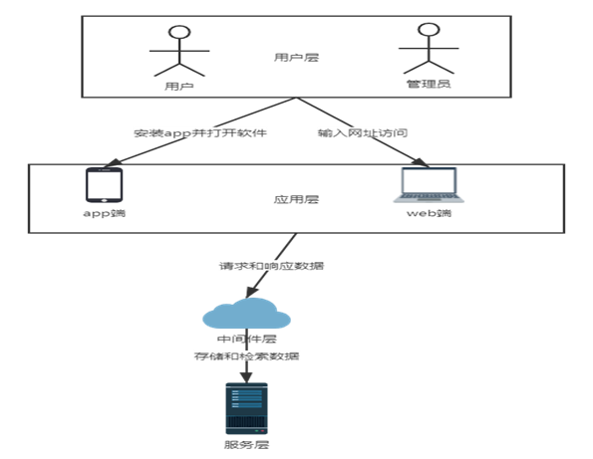

图1 系统架构

**2.3.1 系统服务器部署图**

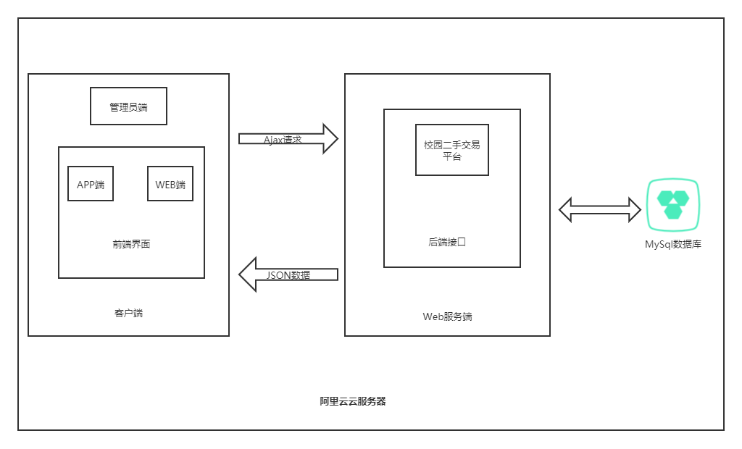图2展示了系统技术架构的设计思想。

图2. 系统技术框架

**2.3.2 系统架构理论和关键技术**

（1）SOA技术

面向服务的架构(Service- Oriented Architecture, SOA)是一种软件设计技术[21-23]，它将不同功能软件应用以服务的形式联系，通过接口和契约的形式将服务 联系起来。接口采用中立的方式进行定义，独立于软件平台、硬件平台、操作系统和编程语言，使得构建在系统中的服务可以有统一约定的方式进行交互。 SOA 特点为：（1）服务通过统一的、标准的、平台无关的接口进行通讯；（2）服务是自治的功能实体，提供服务的功能实体具备独立的自主你力；（3）服务的粗粒度、松耦合，服务接口封装了所有实现细节，对服务请求者屏蔽实现细节，服务不与特定的业务流程相关，能重用于不同业务中；（4）服务应用的具体实现与接口和通信过程无关。

我们校园二手交易平台在开发过程中应用了SOA技术，各个功能模块相对独立，业务流程由服务组装而成。通过SOA可以建立统一的服务管理和交换方式， 从而满足二手交易系统数据交换、业务协同的要求。

（2） 前后端分离技术

前后端分离已成为互联网项目开发的业界标准使用方式，通nginx+tomcat的方式（也可以中间加一个nodejs）有效的进行解耦，并且前后端分离会为以后的大型分布式架构、弹性计算架构、微服务架构、多端化服务。

校园二手交易平台在开发过程中使用了前后端分离技术，前端和后端能够同时进行开发，而且出现错误能快速定位BUG出现地点，极大增加了开发效率。在开发时，前后端连接定义接口进行交互，后端的接口能同时给app端和web端使用，节省了开发时间。

**2.3 系统需求和概要设计**

**2.3.1 可行性分析**

（1）技术可行性

本小组成员有着基础的java系统开发经验，对于传统校园二手交易平台中的大部分功能都能够实现。其中订单支付和用户聊天功能由于水平和时间有限，我们对其功能进行转化，平台提供交易物品卖家联系方式给买家，双方私下进行细节确认和线下交易。从而保证系统功能最终能够完全实现。

（2）经济可行性

本系统的复杂度较小,不需要投入大量资金,同时也存在着实用性,能改善使用方法在财力和人力上的过度消耗。如果进行使用就可以得到很好的成效,做到合理的利用可用资源和合理的节约不仅仅提高了工作的效率也减少了工作人员的工作量,使得本系统在处理业务方面得到很大方面的提升。

（3）管理可行性

对于大多数的用户来说,网上购物已经是一种习惯了。相对于其他的购物方式此种购物方式更加的熟悉。

一个界面简洁友好的网站可以使使用者更加轻松的了解到此网站所提供的种种操作从而能得到更好的购物体验。

对于后台管理者而言,本系统提供的后台操作简单,模块划分简洁明了。因

此无论是用户亦或者管理员都能很好的操作本网站提供的各项功能,在管理方面是可行的。

综上所述,开发校园二手商品交易平台是必要可行的。

**2.3.2 系统流程概要**

系统流程图如图3所示

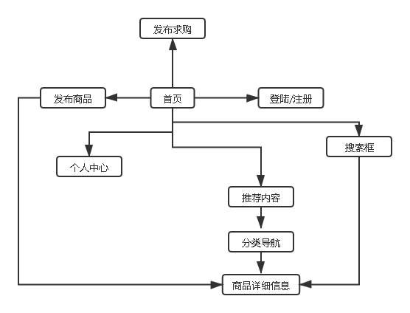图3系统流程图

（1）首页主要实现导航栏，实现到发布商品，个人中心，登陆，注册4个页面的跳转。

（2）首页主要内容为推荐商品内容，配有分类导航，点击商品进入查看商品的详细信息。

（3）首页同时应配有搜索框来帮助用户搜寻自己想找的内容。

（4）发布商品后可以查看生成的商品详细信息界面。